Памятка для родителей (законных представителей) будущих первоклассников МБОУ «Лицей № 89»

Процедура приема заявлений в 1 класс в электронной форме
Шаг 1
Подать заявление о приеме в 1 класс можно
через портал «ГОСУСЛУГИ» или через портал «Электронная школа 2.0»

- Чтобы подать заявление о приеме в 1-е классы через портал «ГОСУСЛУГИ» необходимо зайти по ссылке www.gosuslugi.ru:
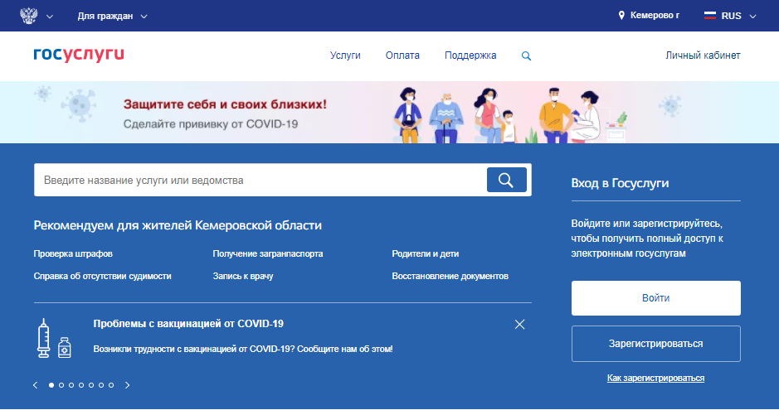

Родители (законные представители) проходят регистрацию на портале «ГОСУСЛУГИ» и получают логин и пароль для входа в личный кабинет. Выбирают:

- Чтобы подать заявление о приеме в 1-е классы через портал «Электронная школа 2.0» необходимо зайти по ссылке https://cabinet.ruobr.ru/:
1. Получить логин и пароль от личного кабинета на портале «Электронная школа 2.0» родители (законные представители) могут, обратившись в дошкольное образовательное учреждение, которое посещает ребенок.
ИЛИ
2. Родители (законные представители) проходят регистрацию на портале «Электронная школа 2.0» и получают логин и пароль для входа в личный кабинет.

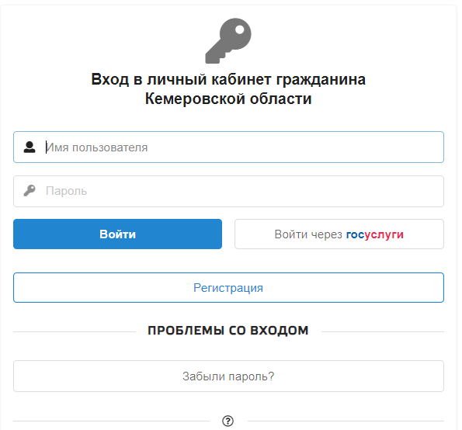
3.
2.
1.
- В случае если родители (законные представители) зарегистрированы на портале ГОСУСЛУГ www.gosuslugi.ru, они могут войти в личный кабинет портала «Электронная школа 2.0.», используя кнопку «ВОЙТИ ЧЕРЕЗ ГОСУСЛУГИ» и вводят свои логин/пароль от кабинета ГОСУСЛУГ.

В личном кабинете на портале «Электронная школа 2.0» или в личном кабинете на портале «ГОСУСЛУГИ» родители (законные представители) заполняют информацию о заявителе, ребенке и прикрепляют все необходимые для подачи заявления документы:
- заявление о приеме на обучение с подписью двух родителей;
- копия документа, удостоверяющего личность родителя ребенка (законного представителя);
- копия свидетельства о рождении ребёнка или документа, подтверждающего родство;
- копия свидетельства о регистрации ребёнка по месту жительства (Форма-8) или копия свидетельства о регистрации по месту пребывания (Форма-3);
- копия документа, подтверждающего первоочередное либо преимущественное право зачисления ребенка (при наличии);
- копия документа, подтверждающего установление опеки или попечительства (при наличии);
- справка с места работы родителя (ей) ребенка (при наличии первоочередного приема на обучение);
- справка о составе семьи (при наличии преимущественного права на обучение).

Выбирается функция «Подать заявление в школу»
ОБЯЗАТЕЛЬНО указать «ЖЕЛАЕМЫЙ КЛАСС ЗАЧИСЛЕНИЯ» - 1
ОБЯЗАТЕЛЬНО указать «ЖЕЛАЕМЫЙ ГОД ЗАЧИСЛЕНИЯ» - 2022-2023
Выбирается функция «Подать заявление в школу по адресу проживания»
- Родитель знакомится с нормативными документами школы (с уставом, с лицензией на осуществление образовательной деятельности, со свидетельством о государственной аккредитации, с образовательными программами и документами, регламентирующими организацию и осуществление образовательной деятельности, правами и обязанностями обучающихся) на сайте школы и ставит соответствующую отметку.
- Выбирается кнопка «ПОДАТЬ ЗАЯВЛЕНИЕ».
- Заявление подано.
В течение 3-х рабочих дней со дня подачи заявления родителю (законному представителю) через обратную связь в «ЭШ 2.0» либо по указанному вами адресу электронной почты или телефону поступит уведомление о принятии документов на рассмотрение.
ВНИМАНИЕ!!!
Заявления будут отклонены:
- если поданы до 1 апреля или 1 апреля до 08:00ч.;
- если указан неправильный класс зачисления;
- если указан неправильный год зачисления;
- если прикреплен неполный пакет документов.
- если заявление заполнено не в соответствии с законодательными нормами.

Шаг 2
Лицей пригласит Вас для предоставления оригиналов документов в дни работы приемной
комиссии через обратную связь в ЭШ 2.0 либо по указанному вами телефону.
Если все документы, представленные заявителем, соответствуют действительности и предоставлены в требуемом для зачисления полном объеме, родителям выдается на руки уведомление о приеме документов, подписанное ответственным лицом. Факт приема документов фиксируется в журнале регистрации заявлений с выдачей уведомления о приеме документов.
Родители (законные представители), которые не предоставили необходимые для приема документы или сведения в документах не совпадают с данными в электронном заявлении, получают уведомление об аннулировании их заявления.

Шаг 3

Зачисление в МБОУ «Лицей № 89»
Зачисление детей в первый класс при соответствии всех требований осуществляется в течение 3 рабочих дней после завершения приема заявлений о приеме на обучение в первый класс (после18.00 часов 30 июня).
Комиссия издает распорядительный акт о зачислении ребенка в 1 классы.
Распорядительный акт размещается на официальном сайте образовательного учреждения в день его
издания, из приказа изымаются все персональные данные.

